ТАТАРСТАН РЕСПУБЛИКАСЫ  Әлки  муниципаль районы  Югары Колчура авыл җирлеге  Башкарма комитеты  Адресы: 422873, ТР, Әлки районы,Югары Колчура авылы, Март 8 урамы, 21 йорт  Тел/Факс 8 (84346) 78014 | 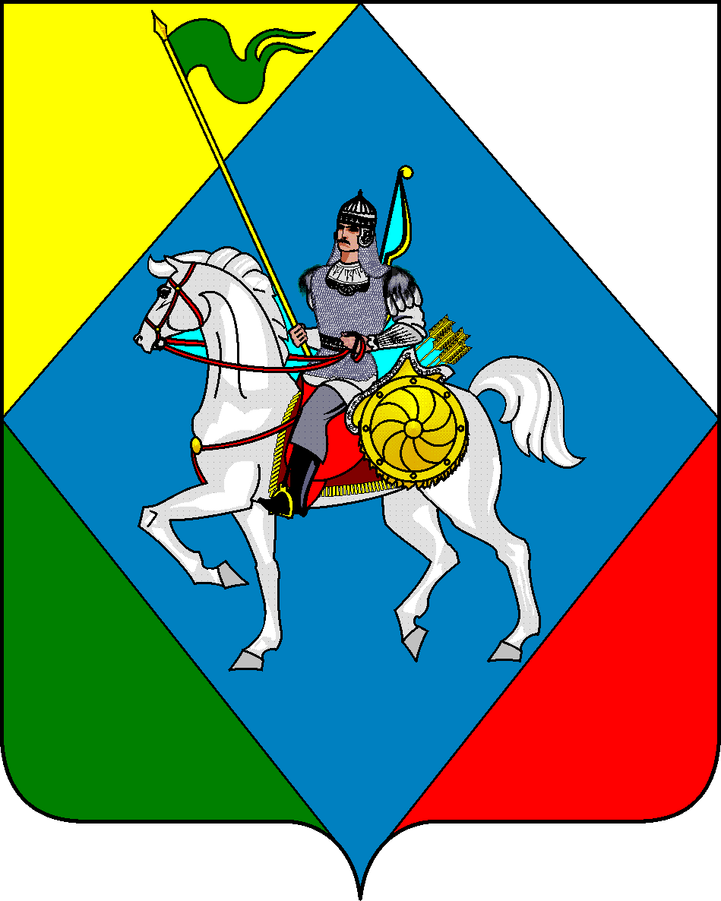 | РЕСПУБЛИКА ТАТАРСТАН  Исполнительный комитет Верхнеколчуринского сельского  поселения Алькеевского муниципального района  422873, РТ, Алькеевский район, с.Верхнее Колчурино, ул.8 Марта, д.21  Тел/Факс 8 (84346) 78014

ПОСТАНОВЛЕНИЕ с. Верхнее Колчурино КАРАР

02.06.2025г. № 11

О предоставлении в аренду
муниципального имущества

В связи с обращением Публичного акционерного общества «Таттелеком»Чистопольского ЗУЭС, в соответствии с пунктом 7 части 1 статьи 17.1 Федерального закона № 135-ФЗ от 26.07.2006 года «О защите конкуренции», Исполнительный комитет Верхнеколчуринскогосельского поселения Алькеевского муниципального района Республики Татарстан ПОСТАНОВЛЯЕТ:

1.Предоставить в аренду сроком на 11 (одиннадцать) месяцев муниципальное имущество – помещение в здании клуба, расположенного по адресу: Республика Татарстан, Алькеевский район, с. Верхнее Колчурино, ул. 8 Марта, д. 27 площадью 5,7кв.м.
2. Стоимость арендной платы взимается согласно Отчету АО «БТИ РТ» об оценке рыночной стоимости права пользования нежилым помещением № 625-25 от 26.05.2025 года.
3. Контроль за исполнением настоящего постановления возложить на главного бухгалтера Верхнеколчуринского сельского поселения Ахметшину Гузель Миннехадеевну.

И.О. Руководителя Исполнительного комитета
Верхнеколчуринского сельского поселения
Алькеевского муниципального района
Республики Татарстан Калмыкова Н. В.

